Documentation complète - API Véhicules Propelize par Alias🐦️.,

NB:c’est pas la documentation officielle c’est juste pour vous aider à lancer le projet chez vous.

1. Stack Technologique
----------------------

- Node.js : environnement JavaScript serveur.
- Express.js : framework REST.
- Sequelize : ORM SQL.
- MySQL : base de données.
- Docker : conteneurisation.
- Jest : tests.
- Postman : tests manuels.
- Nodemon : actualisation automatique du serveur.
- Dotenv : externalisation des variables d’environnement .
- React : future interface utilisateur.

2. Initialisation du Projet
---------------------------
Prérequis:
- installer : docker et nodejs en global.

* initialisation des packages :
ici seulement dans le cas ou le package.json (j’ai dis seulement abscent , si vous voulez gatez vous version , moi quoi ?) serait absent :
~: npm init -y
~: npm install express sequelize mysql2 dotenv jsonwebtoken bcrypt cors cookie-parser
~: npm install --save-dev nodemon jest sequelize-cli

* lancement de la bd virtuelle (docker mysql) :
ps : toujours vérifier la présence du docker-compose.yml
à la racine du projet.
~: sudo docker compose up -d
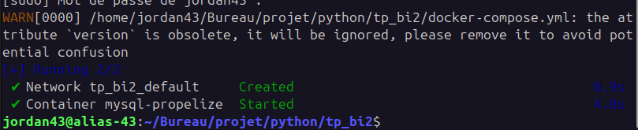
Aide : si ça ne marche pas où signale une erreur :
- vérifier si le conteneur n’est pas déjà en cour :
~:sudo docker ps
- si toujours pas screen tu m’envoie l’erreur.

3. Lancer le serveur
--------------------
Prérequis:
- avoir lancer son docker mysql

~: npm run dev
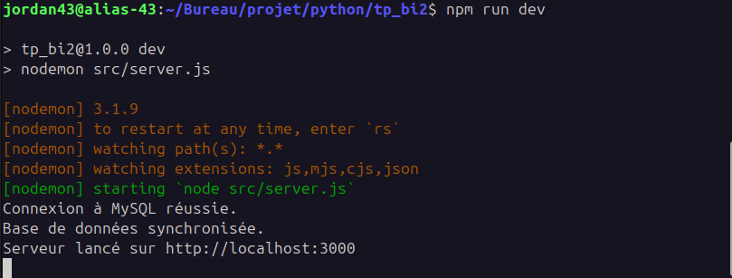

4. Structure du projet
------------------------
Le projet est structuré avec une architecture MVC évoluée permettant de scinder les differents aspect de l’api .
tpbi2
|----→node_modules
| |
|----→src
| |-----→Configs
| | |-----→ databases.js
| |-----→Controllers
| | |-----→ vehicleController.js
| | |-----→ userController.js
| |-----→Models
| | |-----→ vehicle.js
| | |-----→ user.js
| |-----→Routes
| | |-----→ vehicleRoutes.js
| | |-----→ userRoutes.js
| |-----→app.js
| |-----→serveur.js
|----→Test
| |----→ vehicle.test.js
| |----→ user.test.js
| .env
| docker-compose.yml
| package.json

NB : des commentaires sont disponibles à l’intérieur de chaque fichier pour plus d’explication

5. Base de Données avec Docker
------------------------------
Fichier docker-compose.yml :
---
version: '3.8' //version de docker
services:
mysql:
image: mysql:8.0.41 // version de mysql
container_name: mysql-propelize // nom du conteneur
ports:
- "3307:3306" // port de chevauchement
environment:
MYSQL_DATABASE: propelize // nom de la bd crée
MYSQL_ROOT_PASSWORD: root // nom de l’utilisateur
volumes:
- mysql_data:/var/lib/mysql // position du docker

volumes:
mysql_data:
---
Rappels :
-Commande pour démarrer :
~: sudo docker-compose up -d
aide : si vous voulez executer la version de mysql manuellement c’est :
~: sudo docker exec -it mysql-propelize bash
~: mysql -u root -p
par defaut le mot de passe du root est root.

6. Variables d'environnement (.env)
-----------------------------------
Le .env se connecte de façons externe à la bd en se servant du port et de l’utilisateur present dans le docker-compose.yml .

PORT=3000
DB_HOST=localhost // addresse réseau
DB_USER=root // meme user
DB_NAME=propelize // meme bd
DB_PORT=3307 //port occupé

7. Modeles implémenté
---------------------
ici nous implementons le modele de vehicule qui sera stocker dans la bd

Vehicle
Field | Type | Null | Key | Default | Extra
registration | varchar(255) | NO | PRI | NULL
make | varchar(255) | NO |  | NULL
model | varchar(255) | NO |  | NULL
year | int | NO |  | NULL | min=1600,max=2025
rentalPrice | float | NO |  | NULL | min=0,max=9999999

10. Méthodes API REST Implémentées
----------------------------------

GET /vehicules //renvoi tous les véhicules

POST /vehicules //insère un véhicule

PUT /vehicules/:registration //modifie par registration

DELETE /vehicules/:registration //supprime par registration

GET /vehicules/immatriculation/:registration //recherche

GET /vehicules/prix/:prix11 //recherche par prix

l’implémentation est presente dans le contrôleur vehicleController.js .

7. Tester avec Jest
-------------------
Prérequis:
- avoir lancer son docker mysql

Chacune des méthodes est exécuter dans le vehicule.test.js .Des entrées ont été fournie dans le code source de test.
Pour lancer le test la commande est la suivante.
~:npm run test
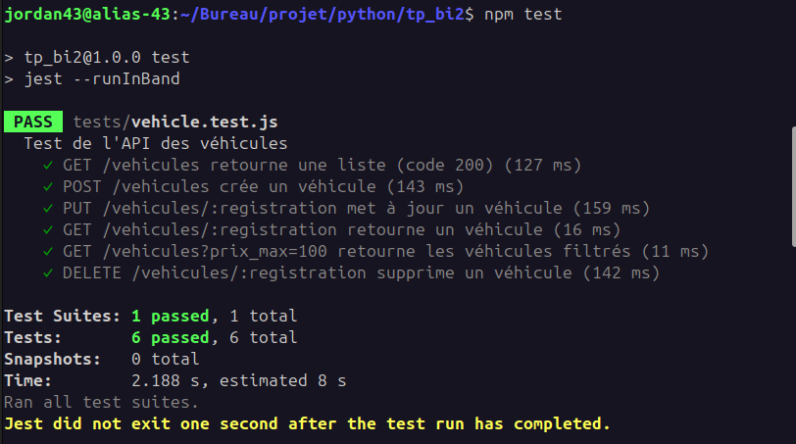

8. Postman
-----------
(Ici je n’ai pas exécuter donc une âme de bonne volonté pour le faire . Ou bien vous laissez qui perd ?)
Je vous donne quand même les étapes😏️.

- Créer une collection "Propelize API"
- Définir une variable d'environnement API_URL = http://localhost:3000
- Utiliser ${API_URL}/vehicules dans vos requêtes

ici il faudra le faire méthodes par méthodes( si vous le faites😒️).

9. Sécurité (à ajouter si besoin)
----------------------------------
- Authentification JWT (lors de la connection a la bd).
- Authorization .
- CORS (pour évité la saturation des requêtes).
- Limiteur de requêtes (pas encore).

10. Interface React ou pas ? c’est mon choix mais moi qui ? (future)
----------------------------
Créer un frontend dans un dossier séparé :
npx create-react-app propelize-front
Y appeler les méthodes déjà prêtes :
fetch(`${API_URL}/vehicules`)

11. Conseils finaux
-------------------
- Utiliser un linter (ESLint) déjà depuis le tp 1.😎️
- Logger les requêtes (ex: morgan ou pino) déjà .😎️
- Ne jamais exposer les mots de passe .env déjà grace à nodemon.😎️
- Dockeriser l'API aussi (Dockerfile) (j’ai pas les mega et la bd est vide donc inutille).
---

NB. Si vous n’avez pas réussi à arrivez jusqu’au 7 posez vous les bonnes questions parce que mon code fonctionne.
le projet n’est pas terminer pour autant. Il reste a faire :
- un possible main nodejs ou une interface pourquoi pas ?
- un rapport de test avec postman.
- un bon résumer sur les analyses de besoin et les taches à accomplir pour le problème posé .
-une présentation simplifier…
-le deuxième tp ?? on l’oublie souvent lui.
-...
Je suis cass installez d’abord chez vous.

